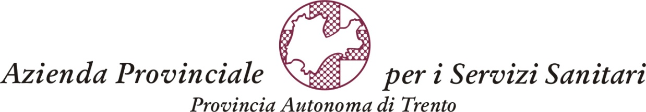

Il numero e la data di protocollo sono generati automaticamente dal sistema (DPCM 3.12.2013, art. 20) e, per i corrispondenti non interoperanti, sono allegati all’oggetto della PEC.
Class. 9.2.10.4-2024
A V V I S O

Ai sensi degli articoli 26, 27 e seguenti del R.D. 9 gennaio 1927 n. 147 e successive modificazioni, è indetta una sessione di esame.

SESSIONE ESAME PER LA PATENTE DI ABILITAZIONE ALL'USO DEI GAS TOSSICI ANNO - 2024

L’esame avrà luogo in Trento, in data:

martedì 19 novembre 2024 alle ore 8.30.

DOMANDE DI AMMISSIONE

Le domande di ammissione all’esame, redatte in carta legale, devono pervenire direttamente, o essere spedite a mezzo posta con raccomandata A.R. al: Dipartimento di Prevenzione U.O. Igiene e Sanità Pubblica V.le Verona Palazzina A - 38123 TRENTO

Nella domanda il candidato, in base alle vigenti norme sull’autocertificazione, dichiarerà:
- i propri dati anagrafici (data e luogo di nascita, residenza e domicilio; N.B.: l’età minima per l’ammissione è di anni 18);
- l’adempimento dell’obbligo scolastico;
- l’assenza di condanne penali e di pendenze, ai sensi del D.R. 09/01/1927 n. 147 e successive modificazioni, o le eventuali condanne e pendenze.
Alla domanda in marca da bollo, da scaricare sul sito www.apss.tn.it nella sezione “Documenti e dati” e digitando esame gas tossici, vanno allegati:
- fotocopia documento d’identità valido;
- 2 fototessere firmate sul retro;
- 1 marca da bollo da 16 € che verrà applicata sul patentino;
- La ricevuta del versamento di euro 50,00 effettuato presso un qualsiasi punto cassa dell’Azienda Provinciale per i Servizi Sanitari, comunicando il codice 017101.

Sulla domanda va specificato il gas o i gas per i quali si intende conseguire la patente e quali notizie facoltative, possono essere aggiunte:
- titolo di studio;
- ditta presso cui si presta l’opera.

Il numero massimo di iscritti per questa sessione risulta essere pari a 20; nel caso in cui venisse superato tale limite le domande di iscrizione non verranno accettate e la documentazione restituita.

Le domande dovranno pervenire all’indirizzo sopra riportato, pena la non accettazione della domanda, entro e non oltre,:

le ore 16.00 di venerdì 8 novembre 2024
PROGRAMMA DI ESAME

Le prove pratiche hanno per oggetto:

a) la tecnica per le varie manipolazioni connesse con la conservazione e la custodia, nonché il trasporto di ciascun gas tossico per il quale viene richiesta l'abilitazione;

b) la tecnica delle varie manipolazioni connesse con l'utilizzazione dei gas tossici di cui alla precedente lettera a;

c) l’impiego delle maschere apparecchi e mezzi di protezione in generale e nello specifico per la salvaguardia contro i gas tossici.

Le prove orali riguardano:

a) le nozioni elementari sulla preparazione ed utilizzazione industriale dei gas specifici, sulle sorgenti di intossicazione durante la fabbricazione e durante l'utilizzazione dei gas stessi, sull'azione tossica di questi, sui modi di rilevarne la presenza, sulle norme cautelative in generale e sui soccorsi d'urgenza;

b) la conoscenza del regolamento dei gas tossici approvato con R.D. 9 gennaio 1927, n. 147 e modificato con D.P.R. 10.06.1955, n. 854, e in particolare del titolo II) di detto regolamento e sulle successive disposizioni.

I candidati, per sostenere l’esame, si dovranno presentare all’orario che verrà successivamente indicato c/o la sala riunioni della palazzina B al III piano del Centro per i Servizi Sanitari - V.le Verona Trento muniti di documento di riconoscimento.

Per informazioni rivolgersi all’Unità Operativa Igiene e Sanità Pubblica del Dipartimento di Prevenzione - V.le Verona Palazzina A - 38123 TRENTO
(Telefono 0461/904677 – 0461/904693 T.dP. Manuel Zanoni ).
Il direttore dell’Unità operativa
– dott. Francesco Pizzo –
Questa nota, se trasmessa in forma cartacea, costituisce copia dell’originale informatico firmato digitalmente, predisposto e conservato presso questa amministrazione in conformità alle regole tecniche (artt. 3 bis e 71 del CAD, D.Lgs. 82/2005). La firma autografa è sostituita dall'indicazione a stampa del nominativo del responsabile (art. 3 D.Lgs. 39/1993).

